INFORME FINAL DE PROYECTO

NOMBRE EQUIPO:

INTEGRANTES EQUIPO DESARROLLADOR:

* Heredia Saravia Edwin
* Salcedo Rosenthal Hernan Jorge
* Valdivia Rodriguez Rolando
* Mollo Vargas Israel

1. Introducción

Se plantea resolver un problema que consiste en facilitar el servicio a los encargados o administradores de un local, permitiéndole gestionar toda la información que tenga que ver con servicios que presta el local a los clientes, también se busca facilitar el uso del sistema para el cliente en cuando a todo lo que tenga que ver con funcionalidad que busca el cliente acerca del local.

1. Descripción del problema

Lo que se busca es facilitar el servicio en general para los clientes, encargados, etc., para ello se proporciona un sistema que pueda gestionar esas promociones y realizar diferentes acciones dependiendo del usuario que la utilice

Descripción:

1.-El administrador crea promociones en el sistema para determinados productos.

2.-Los clientes ven las promociones y las aplican en sus pedidos.

1. Objetivo de la aplicación

3.1 Objetivo General

Desarrollar una aplicación para la gestión de actividades y eventos dentro de un local todo lo que conlleve la funcionalidad del local

3.2 Objetivo Equipo *(tema(s) asignado(s)*

CU7. GESTIONAR PROMOCIONES

1. Actores involucrados

ACTORES (roles):

* Administrador del negocio (Actor Principal)
* Cajero (Actor Principal)
* Mesero (Actor Apoyo)
* Cliente (Actor Principal)
* Personal de limpieza (Actor Apoyo)
* Chef (Personal de cocina) (Actor Apoyo)
* Recursos humanos (Actor Principal)
* Recepcionista (Actor Principal)
* Seguridad (Actor Apoyo)

1. Objetivos de usuarios

Administrador

* Gestiona eventos - (CU10)
* Agenda fechas de eventos - (CU4)
* Gestiona presupuestos - (CU5)
* Control del presupuesto - (CU5)
* Gestión de inventario - (CU6)

Cliente

* Registrarse en el sistema - (CU1, CU5)
* Ver el menú - (CU6)
* Ver los eventos disponibles - (CU10)
* Hacer reservas de mesas/plato del menú (CU4, CU6)
* Administrar las reservas del local o restaurant - (CU3, CU4)
* Pagar las reservas - (CU5)
* Realizar pedidos a domicilio/recojo - (CU1, CU2)
* Dejar opiniones/calificaciones
* Servicio de atención al cliente - (CU3)
* Acceso a ofertas - (CU7)

Recursos Humanos

* Selección de personal - (CU11)
* Registro de empleados - (CU11)
* Gestión de turnos y horarios - (CU11)
* Control de asistencia - (C11)

Cajero (Actor Principal)

* Registrar la venta - (CU5)
* Registrar Pedido - (CU1)
* Asignar delivery - (CU2)
* Leer reservas de pedidos - (CU1, CU3)
* Anular ventas - (CU5)

Mesero (Actor Principal)

* Registrar Pedido - (CU1)
* Leer reservas de mesas - (CU3)
* Actualizar Pedido - (CU1)
* Registrar mesas disponibles. - (CU3)

Personal de Limpieza:

* Gestión de limpieza del Establecimiento (interno / externo) - (CU8)
* Recibir Notificaciones de limpieza - (CU8)
* Consultar Horarios de limpieza - (CU8)
* Reportar el estado de la limpieza. - (CU8)

Chef (Personal de cocina)

* Consultar Inventarios – (CU6)
* Planificación del menú del día - (CU6)
* Ver Reseñas del menú (CU6)
* Ver Pedidos - (CU1)

Recepcionista

* Gestionar las reservas - (CU3, CU4)
* Recibir notificaciones de llegadas del cliente - (CU8)

Personal de seguridad:

* Supervisar entorno del establecimiento - (CU9)
* Vigilancia Nocturna del Establecimiento CU9)
* Recibir Notificaciones de disturbios (CU9)
* Controlar la entrada y salida del establecimiento - (CU9)
* Recibir los turnos de vigilancia - (CU9)

1. Requerimientos funcionales[1]

Funcionalidad de la aplicación:

* Permite realizar un CRUD completo sobre las promociones.
* Permite Filtrar resultados de búsqueda según ingrese datos el administrador.
* Permite Realizar reportes acerca de promociones pasadas o finalizadas.
* Permite Actualizar el estado de una promoción manualmente.
* Permite Actualizar automáticamente el estado de una promoción cuando esta finaliza.

1. Requerimientos no funcionales[2]

Límites de la aplicación:

* Este proyecto está limitado solo para el uso con ASP.NET Core – Framework .NET 8.0
* Sigue un modelo (Patrón de arquitectura MVC)
* Esta desarrollado para ejecutarse en un entorno web con manejo de rutas.
* Requiere de una conexión a internet estable para que pueda ejecutarse el proyecto

Limitaciones del sistema:

* Este sistema solo puede ser usado por el administrador para sacar reportes, realizar un CRUD completo.
* El sistema solo puede sacar reportes envase a datos que se hayan registrado.
* Los reportes solo son fijos específicos.
* Las promociones pueden ser editadas por el administrador y finalizadas por el mismo.

1. Especificación de casos de uso o historias de usuario

**Caso de Uso 1 (CU1): Gestionar Promociones - Registrar Promociones**

Objetivos:

Registrar nuevas promociones sobre comida y bebida en el sistema del restaurante, para que estén disponibles a los clientes y puedan ser vistas en las ofertas del menú

Actores:

• Administrador del negocio (Actor principal)

• Recepcionista (Actor Pasivo)

Precondiciones:

• El administrador ha iniciado sesión en el sistema

• El menú de comidas y bebidas ya está registrado en el sistema listo para modificarse

• Existen fechas disponibles para aplicar las promociones

Escenario Principal:

1. El administrador ha accedido al sistema

2. El administrador selecciona la opción ("Gestionar Promociones")

3. El sistema muestra una lista de promociones activas y un botón para agregar nuevas

4. El administrador selecciona ("Agregar Promoción")

5. El sistema solicita los detalles de la promoción: nombre, descripción, productos incluidos, porcentaje de descuento, fechas de validez, y condiciones especiales (opcional)

6. El administrador ingresa los detalles requeridos

7. El sistema valida la información ingresada

8. Si la información es correcta, el sistema registra la nueva promoción y la marca como ("activa")

9. El sistema confirma al administrador que la promoción ha sido registrada exitosamente

10. La promoción aparece disponible para los clientes en el menú de ofertas

11. El Recepcionista sugiere a todos los clientes que ingresen al local las promociones que están disponibles en el sistema

Extensiones:

• 2.a El administrador no tiene permisos para gestionar promociones:

1. El sistema muestra un mensaje indicando la falta de permisos

2. El administrador solicita permisos o contacta a un usuario autorizado

• 3.a No hay promociones activas:

1. El sistema muestra un mensaje indicando que no hay promociones activas

2. El administrador puede proceder a registrar una nueva promoción

• 4-6 El administrador decide cancelar el registro de la promoción:

1. El administrador selecciona ("Cancelar") en cualquier momento del registro.

2. El sistema no guarda ningún cambio y retorna a la pantalla principal.

• 5.a El administrador olvida un campo obligatorio (como fechas o productos) ya que son muy cruciales para un registro de promoción:

1. El sistema muestra un mensaje de error solicitando completar los campos obligatorios antes de continuar

2. El administrador completa los campos faltantes y continúa con el registro

• 7.a Hay un error en la información ingresada (datos faltantes o incorrectos) como tipo de datos o campos obligatorios:

1. El sistema muestra un mensaje de error indicando los detalles incorrectos

2. El administrador corrige la información y reenvía los datos

• 7.b La promoción ya existe:

1. El sistema da la opción de actualizar la promoción existente o cancelar el registro

2. El administrador decide si actualizar la promoción o proceder con una nueva

• 7.c El sistema detecta conflicto de fechas (promociones superpuestas):

1. El sistema alerta al administrador de que las fechas de validez coinciden con otra promoción

2. El administrador ajusta las fechas o decide continuar

• 7.d El administrador intenta ingresar un descuento inválido (porcentaje mayor al permitido):

1. El sistema valida los porcentajes permitidos y muestra un mensaje de error

2. El administrador ajusta el porcentaje de descuento y continúa

• 9.a El sistema no puede registrar la promoción por un fallo técnico o del sistema:

1. El sistema muestra un mensaje de error indicando que no se puede registrar la promoción

2. El administrador puede intentar registrar la promoción nuevamente

• 9.b El administrador decide revisar la promoción antes de activarla:

1. El administrador selecciona la opción de guardar la promoción como ("inactiva") accidentalmente

2. El sistema guarda la promoción, pero no la publica en el menú hasta que sea activada manualmente

• *.a En cualquier momento, falla el sistema:

1. El sistema se reinicia sin guardar ningún cambio.

2. El administrador debe volver a iniciar el proceso desde el último paso completado.

Requisitos Especiales:

• El sistema debe permitir la visualización de promociones activas e inactivas.

• El sistema debe gestionar automáticamente las fechas de validez para activar y desactivar promociones.

• Validación de porcentajes de descuento (por ejemplo, no mayor al 50%).

Tiempo Estimado/Frecuencia:

• Tiempo estimado para el registro de una promoción: 5-10 minutos.

• Frecuencia: El administrador puede registrar nuevas promociones semanalmente o según eventos especiales.

Cuestiones:

• Implementar una forma de cuando de que ciertas promociones se ejecuten cada vez en cierta temporada estén programadas para ejecutarse automáticamente

• Aparte del Administrador alguien más debería poder tener acceso a agregar promociones

• ¿Qué pasa si dos promociones se aplican a los mismos productos al mismo tiempo?

**Caso de Uso 2 (CU2): Gestionar Promociones - Generar Estadísticas al Final de Cada** Promoción

Objetivos:

Generar un informe estadístico al finalizar una promoción, proporcionando data importante sobre su efectividad, como el número de ventas, ingresos generados y productos más vendidos bajo la promoción

Actores:

• Administrador del negocio (Actor principal)

• Contadores (Actor pasivo)

Precondiciones:

• La promoción ha llegado a su fecha de finalización o ha sido desactivada manualmente

• El sistema tiene acceso a todos los datos relacionados con las ventas realizadas bajo la promoción

• El administrador ha iniciado sesión en el sistema

Escenario Principal:

1. La promoción ha finalizado o ha sido desactivada

2. El sistema notifica al administrador que la promoción ha terminado y que puede generar un informe estadístico

3. El administrador accede al sistema

4. El administrador selecciona la opción ("Generar Estadísticas")

5. El sistema muestra unas opciones para elegir el tipo de informe (por ejemplo, ventas totales, productos más vendidos, clientes recurrentes)

6. El administrador selecciona los parámetros esto es para un filtro más específico de en tal fecha cuanto se generó o que producto fue el que más género o el que más unidades vendió o el que más precio tiene, etc. (fechas, tipos de estadísticas, productos)

7. El sistema procesa los datos y genera el informe

8. El sistema presenta un resumen con las siguientes estadísticas clave esto dependiendo de que tipo de informe eligió el administrador para generar:

o Total de ventas durante la promoción

o Total de ingresos generados

o Productos más vendidos

o Número de clientes que usaron la promoción

o Comparación con promociones anteriores (solo si tenía promociones anteriores)

9. El administrador visualiza el informe y verifica si los datos son correctos

10. El sistema ofrece la opción de exportar el informe en formatos como PDF o Excel

11. El administrador guarda o exporta el informe según lo necesite

12. El sistema archiva el informe para futuras referencias

13. Los contadores reciben los informes y realizan su posterior análisis de recursos para determinar números y hacer cuentas

Extensiones:

• 2.a La promoción no ha finalizado:

1. El sistema muestra un mensaje indicando que la promoción sigue activa y no puede generar estadísticas

2. El administrador puede esperar hasta que finalice o desactivar manualmente la promoción

• 3.a El administrador decide no generar el informe en ese momento:

1. El administrador puede cerrar la notificación sin generar el informe

2. El sistema archiva los datos para generar el informe más tarde cuando sea requerido

• 5.a El administrador olvida seleccionar algún parámetro necesario para el informe:

1. El sistema muestra un mensaje indicando los campos faltantes

2. El administrador completa los parámetros y continúa con la generación del informe

• 6.a El sistema detecta un error en los datos (como ventas duplicadas o datos incompletos):

1. El sistema notifica al administrador que hay un problema con los datos

2. El administrador puede corregir los datos manualmente o contactar al soporte técnico

• 7.a El administrador quiere generar estadísticas adicionales (como tendencias a lo largo del tiempo):

1. El administrador selecciona la opción de "Estadísticas Avanzadas".

2. El sistema muestra gráficos y análisis más detallados sobre el comportamiento de las ventas durante la promoción

• 9.a El administrador encuentra un error en el informe:

1. El administrador reporta el error al sistema

2. El sistema verifica los datos y corrige el informe automáticamente si es posible

• 10.a El sistema falla al exportar el informe:

1. El sistema muestra un mensaje de error indicando el fallo en la exportación

2. El administrador puede intentar exportar nuevamente o guardar el informe en otro formato

• *.a En cualquier momento, falla el sistema:

1. El sistema se reinicia sin guardar los cambios

2. El administrador debe volver a iniciar el proceso de generación del informe desde el último paso completado

Requisitos Especiales:

• El sistema debe permitir la generación de estadísticas detalladas (ventas, ingresos, productos) por promoción

• El informe debe ser exportable en formatos comunes como PDF o Excel

• Las estadísticas deben estar disponibles inmediatamente tras la finalización de la promoción, es decir que el sistema internamente debe estar realizando todos los cálculos necesarios para poder ir construyendo el informe y esté listo al finalizar la promoción

Tiempo Estimado/Frecuencia:

• Tiempo estimado para generar un informe: 3-5 minutos

• Frecuencia: Al final de cada promoción, dependiendo de la duración de las promociones

Cuestiones:

• Debería ser prudente que otros externos tengan acceso a estos datos o solo personas con autorización

• Alguna forma de hacer comparaciones con promociones anteriores a esta para ver si esta resulta más convincente y efectiva

• Las notificaciones deben estar automatizadas una vez que se termine una promoción debería ser capaz de informar al Administrador para poder sacar los informes

ANÁLISIS

1. Lista de clases participantes en cada caso de uso[3]

**Caso de Uso 1 (CU1): Registrar Promociones**

1. **Clase Promoción**
2. **Clase Producto**
3. **Clase Categoría**

**Caso de Uso 2 (CU2): Generar Estadísticas al Final de Cada** Promoción

1. **Clase Promoción**
2. **Clase Producto**
3. **Clase Categoría**

DISEÑO

1. Diagramas de secuencia por cada caso de uso

**Caso de Uso 1 (CU1): Registrar Promociones**

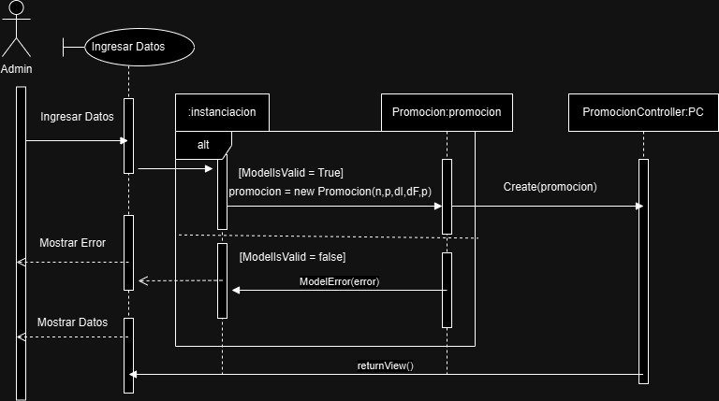

**Caso de Uso 2 (CU2): Generar Estadísticas al Final de Cada** Promoción

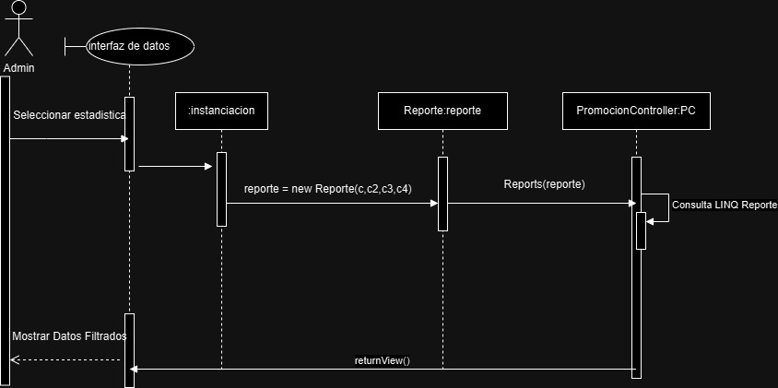

1. Diagrama de clases a nivel de diseño[4]

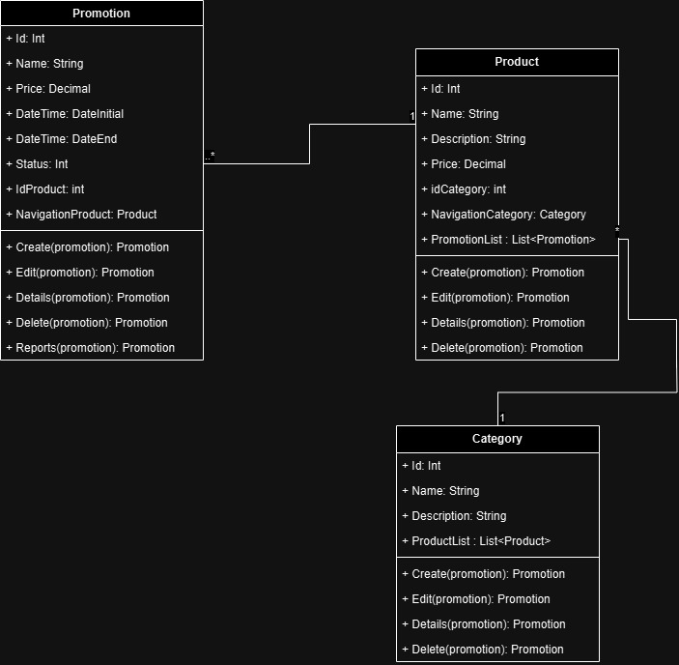

1. Arquitectura de la aplicación

La Aplicación está diseñada en un entorno web con ASP.NET Core – Framework .NET 8.0

Base de datos en SQL Server.

Siguiendo el Modelo MVC (Modelo-Vista-Controlador).

Cuenta con un manejo de rutas para acceder a los métodos del CRUD.

Utiliza el lenguaje de programación C#.

Trabaja en un entorno de desarrollo Visual Studio 2022.

1. Diagrama de despliegue

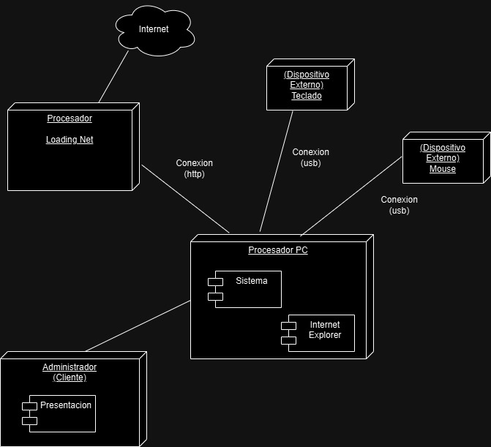

1. Diseño de interfaces

Vista Inicial para los administradores: registrar Promociones

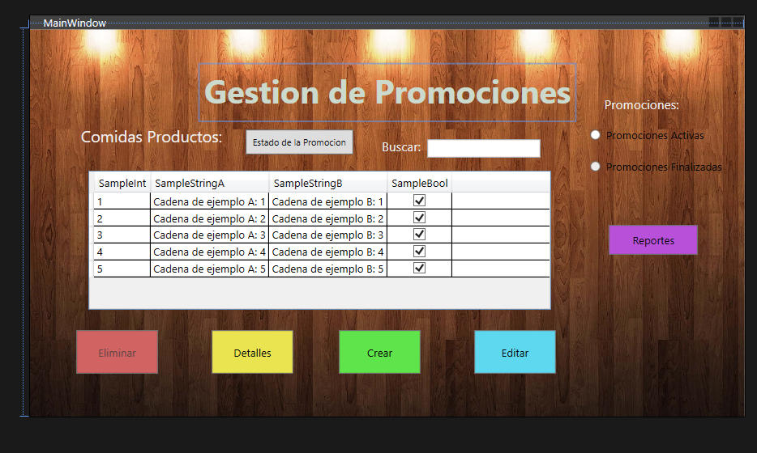

Vista Crear Promociones

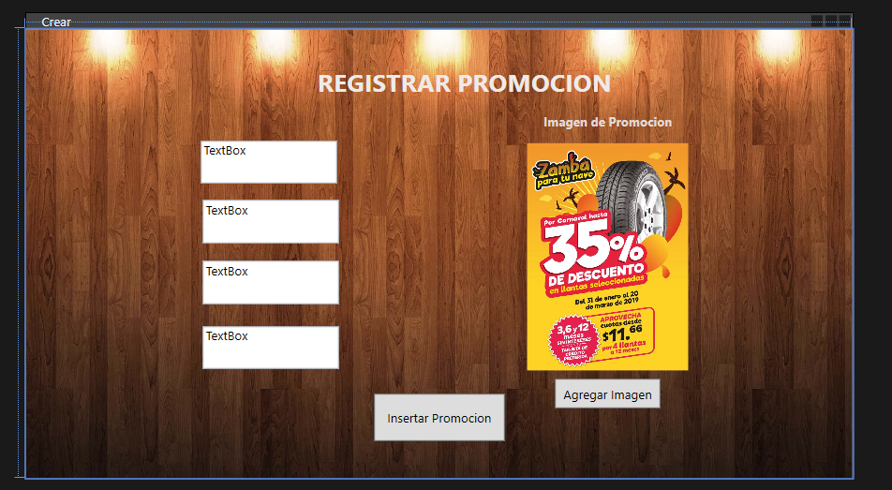

Vista Detalles de una Promoción

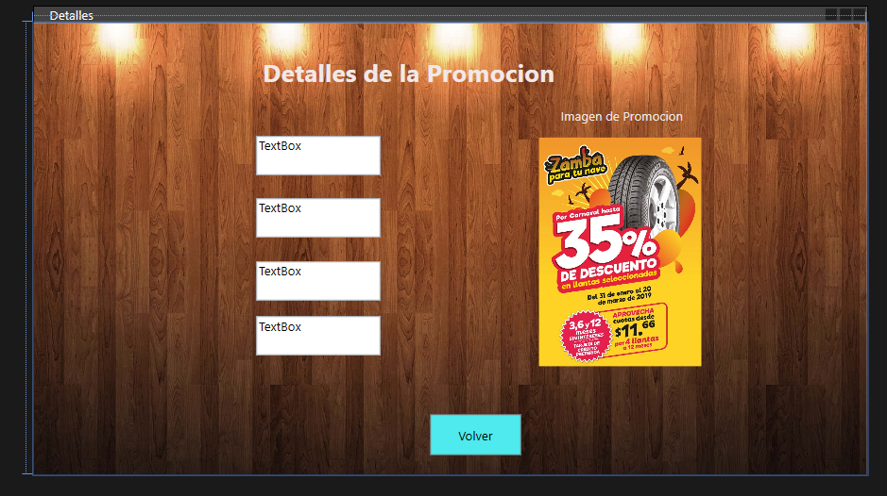

Vista Editar Promociones

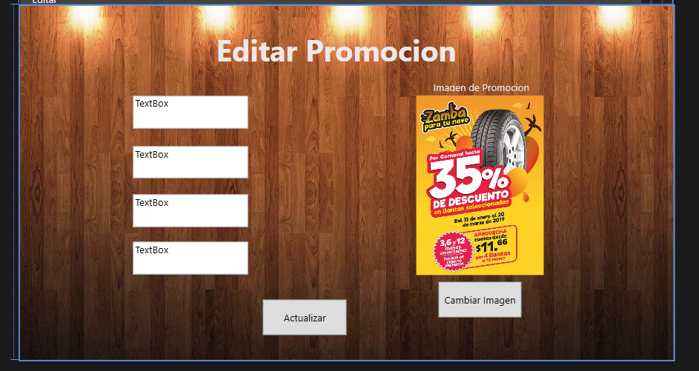

Vista Reportes

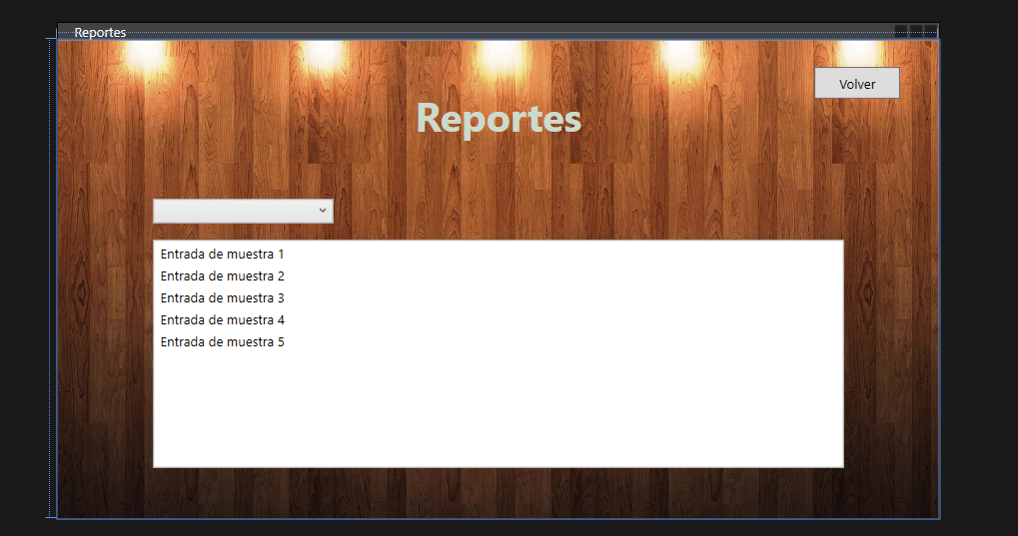

Vista por el lado del cliente descuentos:

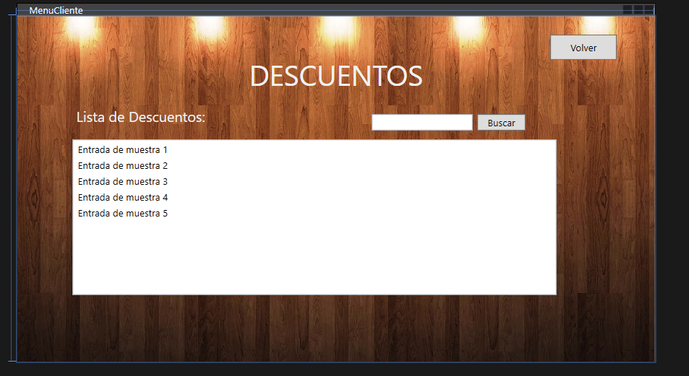

**ANEXO 1: HISTORIAS DE USUARIO**

**PRODUCT BACKLOG**

**Backlog de Historias de Usuario**

|  |  |  |  |  |  |  |  |
| --- | --- | --- | --- | --- | --- | --- | --- |
| Identificador (ID Historia) | Enunciado de la historia | Alias | Estado | Dimensión (Esfuerzo) | Iteración (Sprint) | Prioridad | Comentarios |
| HUS01 | **Como** administrador, **Quiero** registrar nuevas promociones de productos en el sistema, **Para** que los clientes puedan ver las promociones disponibles y aplicarlas en sus pedidos. | Registrar Promociones | Pendiente | 2 días | Sprint 1 | Alta | Involucra ingreso de detalles y validación de promociones |
| HUS02 | Como administrador, quiero generar un informe estadístico al finalizar una promoción, para analizar su efectividad en términos de ventas, ingresos y productos más vendidos | Generar Estadísticas | Pendiente | 3 días | Sprint 2 | Alta | Generación de reportes y análisis de efectividad. |
| HUS03 | Como cliente, quiero ver las promociones disponibles en el menú, para aplicar las ofertas en mi pedido. | Ver promociones | Pendiente | 1 días | Sprint 1 | Alta | Interfaz del cliente para mostrar promociones. |
| HUS04 | Como administrador, quiero activar y desactivar promociones según la fecha, para gestionar la disponibilidad de las ofertas. | Activar/Desactivar Promociones | Pendiente | 2 días | Sprint 2 | Media | Control sobre la duración de las promociones. |
| HUS05 | Como administrador, quiero ver una lista de promociones activas y pasadas, para tener un control sobre las promociones en curso y sus resultados. | Ver Promociones Activas | Pendiente | 1.5 días | Sprint 1 | Media | Vista para el control de promociones pasadas y actuales. |
| HUS06 | Como administrador, quiero programar promociones para fechas específicas, para automatizar la activación en temporada alta. | Programar Promociones | Pendiente | 1.5 días | Sprint 3 | Alta | Programación de promociones a largo plazo. |

**U1.** **Como** administrador,  
**Quiero** registrar nuevas promociones de productos en el sistema,  
**Para** que los clientes puedan ver las promociones disponibles y agregar en sus pedidos.

**U2.** **Como** administrador,

**Quiero** generar un informe estadístico al finalizar una promoción,

**Para** analizar su efectividad en términos de ventas, ingresos y productos más vendidos.

**U3.** **Como** cliente,

**Quiero** ver las promociones disponibles en el menú,

**Para** aplicar las ofertas en mi pedido.

**U4.** **Como** administrador,

**Quiero** activar y desactivar promociones según el rango de fecha,

**Para** gestionar la disponibilidad de las ofertas.

**U5.** **Como** administrador,

**Quiero** ver una lista de promociones activas y pasadas,

**Para** tener un control sobre las promociones en curso y sus resultados.

**U6.** **Como** administrador,

**Quiero** programar promociones para fechas específicas,

**Para** automatizar la activación en temporada alta.

**ANEXO 2: ESTIMACIONES**

**Escenario Principal:**

1. **El administrador ha accedido al sistema**
   1. **Tipo de Movimiento de Datos**: **Entrada Externa (EI)**
   2. **Descripción**: El administrador proporciona sus credenciales (usuario y contraseña). Este dato se recibe del usuario para ser procesado por el sistema.
2. **El administrador selecciona la opción "Gestionar Promociones"**
   1. **Tipo de Movimiento de Datos**: **Consulta Externa (EQ)**
   2. **Descripción**: El sistema realiza una consulta al menú de promociones existentes, pero no modifica datos. Simplemente muestra las promociones activas.
3. **El sistema muestra una lista de promociones activas y un botón para agregar nuevas**
   1. **Tipo de Movimiento de Datos**: **Salida Externa (EO)**
   2. **Descripción**: El sistema envía al usuario (administrador) la lista de promociones activas.
4. **El administrador selecciona "Agregar Promoción"**
   1. **Tipo de Movimiento de Datos**: **Entrada Externa (EI)**
   2. **Descripción**: El administrador selecciona una acción para agregar una nueva promoción, lo cual envía una entrada al sistema.
5. **El sistema solicita los detalles de la promoción (nombre, descripción, productos incluidos, etc.)**
   1. **Tipo de Movimiento de Datos**: **Salida Externa (EO)**
   2. **Descripción**: El sistema envía un formulario al administrador solicitando los datos de la nueva promoción.
6. **El administrador ingresa los detalles requeridos**
   1. **Tipo de Movimiento de Datos**: **Entrada Externa (EI)**
   2. **Descripción**: El administrador proporciona los detalles (nombre, descripción, etc.) que son recibidos por el sistema.
7. **El sistema valida la información ingresada**
   1. **Tipo de Movimiento de Datos**: **Lectura Interna (IR)**
   2. **Descripción**: El sistema lee internamente los datos ingresados para validar que la información sea correcta.
8. **Si la información es correcta, el sistema registra la nueva promoción y la marca como "activa"**
   1. **Tipo de Movimiento de Datos**: **Escritura Interna (IW)**
   2. **Descripción**: El sistema guarda la nueva promoción en la base de datos, marcándola como "activa".
9. **El sistema confirma al administrador que la promoción ha sido registrada exitosamente**
   1. **Tipo de Movimiento de Datos**: **Salida Externa (EO)**
   2. **Descripción**: El sistema notifica al administrador que la promoción ha sido registrada con éxito.
10. **La promoción aparece disponible para los clientes en el menú de ofertas**
    1. **Tipo de Movimiento de Datos**: **Salida Externa (EO)**
    2. **Descripción**: El sistema actualiza el menú de ofertas y lo muestra a los clientes con la nueva promoción.
11. **El Recepcionista sugiere a los clientes las promociones disponibles**
    1. **Tipo de Movimiento de Datos**: **Consulta Externa (EQ)**
    2. **Descripción**: El recepcionista consulta las promociones activas para informarlas a los clientes. No hay modificación de datos.

#### **Extensiones:**

**2.a El administrador no tiene permisos para gestionar promociones**

* **Tipo de Movimiento de Datos**:
  + **Salida Externa (EO)**: El sistema muestra un mensaje indicando que el administrador no tiene permisos.
  + **Entrada Externa (EI)**: El administrador solicita permisos o contacta a un usuario autorizado.

**3.a No hay promociones activas**

* **Tipo de Movimiento de Datos**:
  + **Salida Externa (EO)**: El sistema muestra un mensaje indicando que no hay promociones activas.

### **2. Cálculo del Tamaño Funcional utilizando COSMIC**

Ahora que hemos identificado los movimientos de datos, podemos calcular el tamaño funcional en **puntos de función** según el método COSMIC. Para ello, asignamos puntos a cada tipo de movimiento de datos según la siguiente tabla estándar de COSMIC

|  |  |
| --- | --- |
| **Tipo de Movimiento** | **Puntos COSMIC** |
| Entrada Externa (EI) | 4 puntos |
| Salida Externa (EO) | 5 puntos |
| Consulta Externa (EQ) | 4 puntos |
| Lectura Interna (IR) | 4 puntos |
| Escritura Interna (IW) | 5 puntos |

### **3. Asignación de Puntos**

Ahora aplicamos los puntos a los movimientos identificados:

* **Entrada Externa (EI)**:
  + **Paso 1**: Acceso al sistema (4 puntos)
  + **Paso 4**: Seleccionar "Agregar Promoción" (4 puntos)
  + **Paso 6**: Ingreso de detalles de la promoción (4 puntos)
  + **Extensión 2.a**: Solicitar permisos (4 puntos)
* **Salida Externa (EO)**:
  + **Paso 3**: Mostrar promociones activas (5 puntos)
  + **Paso 5**: Solicitar detalles de la promoción (5 puntos)
  + **Paso 9**: Confirmación de registro (5 puntos)
  + **Paso 10**: Mostrar promociones en el menú (5 puntos)
  + **Extensión 3.a**: Mostrar mensaje si no hay promociones (5 puntos)
* **Consulta Externa (EQ)**:
  + **Paso 2**: Gestionar promociones (4 puntos)
  + **Paso 11**: Consultar promociones por parte del recepcionista (4 puntos)
* **Lectura Interna (IR)**:
  + **Paso 7**: Validación de los detalles ingresados (4 puntos)
* **Escritura Interna (IW)**:
  + **Paso 8**: Registrar nueva promoción y marcar como activa (5 puntos)

### **4. Total de Puntos COSMIC**

Sumamos los puntos para obtener el total:

* **EI (Entradas Externas)**: 4 + 4 + 4 + 4 = **16 puntos**
* **EO (Salidas Externas)**: 5 + 5 + 5 + 5 + 5 = **25 puntos**
* **EQ (Consultas Externas)**: 4 + 4 = **8 puntos**
* **IR (Lecturas Internas)**: 4 = **4 puntos**
* **IW (Escrituras Internas)**: 5 = **5 puntos**

**Total COSMIC = 16 + 25 + 8 + 4 + 5 = 58 puntos**

### **5. Cálculo del Costo**

Una vez que tenemos el tamaño funcional en puntos COSMIC (58 puntos), podemos calcular el costo total del proyecto. Para ello, debemos considerar la productividad del equipo (cuántos puntos pueden desarrollarse por unidad de tiempo, como horas o días) y el costo por hora o día del equipo.

Por ejemplo:

* Si un desarrollador puede manejar 10 puntos COSMIC por día y el costo por día del desarrollador es $100 USD, el cálculo sería:
  + **Costo Total = (58 puntos / 10 puntos por día) * $100 = $580 USD**

**ANEXO 3: Cronograma Actividades**

Incluir una explicación de las tareas realizadas por cada integrante del equipo.

Heredia Saravia Edwin:

* CRUD completo para promociones.
* Registrar Promociones.
* Eliminar Promociones.
* Editar Promociones.
* Ver Promociones.
* Filtrado de búsqueda.

Valdivia Rodriguez Rolando:

* CRUD completo para productos
* Registrar Productos.
* Eliminar Productos.
* Editar Productos.
* Ver Productos.
* Filtrado de búsqueda.

Salcedo Rosenthal Hernan Jorge:

* CRUD completo para Categoría.
* Registrar Categoría.
* Eliminar Categoría.
* Editar Categoría.
* Ver Categoría.
* Filtrado de búsqueda.

Mollo Vargas Israel:

* Generar Reportes según la elección.
* Desplegar reportes.
* Filtrar reportes.

1. Lista de casos de uso o historias de usuario. Diagrama de casos de uso.
2. Si existen
3. Emplear el patrón MVC
4. Debe incluir atributos, métodos y relaciones entre clases. Todos los integrantes del equipo aportan sus clases identificadas.